SOLICITUD DEPÓSITO DE TESIS

**IMPORTANTE:** Para que la defensa de la tesis sea autorizada también por la Comisión Académica del programa de doctorado, **deberá remitir, por correo electrónico, al Coordinador o Coordinadora del Programa un ejemplar de la tesis en formato pdf, con copia de los documentos presentados en el momento del registro de esta solicitud por e-Administración.**

* **APELLIDOS:** García Martínez, **NOMBRE:** Noel Alberto
* **NIF / PASAPORTE / TARJETA DE RESIDENTE:** 50895415-A
* **CÓDIGO Y NOMBRE DEL PROGRAMA DE DOCTORADO** POR EL QUE SE PRESENTA LA TESIS**:** E024 Nanociencia y nanotecnología
* **TÍTULO DE LA TESIS:** Functionalized Bilayer Graphene For Quantum Technologies
* SOLICITA LA **MENCIÓN DE DOCTOR INTERNACIONAL** (en caso afirmativo, deberá adjuntar la documentación correspondiente). **SÍ**  **NO**
* **IDIOMA** DE LA TESIS**:**  Inglés
* SOLICITA LA **MENCIÓN DE DOCTORADO INDUSTRIAL** (en caso afirmativo, deberá adjuntar la documentación correspondiente). **SÍ**  **NO**
* TESIS POR **COMPENDIO DE PUBLICACIONES,** APROBADO PREVIAMENTE POR LA EDUA**:**

**SÍ**  **NO**  (Esta modalidad de tesis ha de tramitarse un mes antes del depósito de la misma).

* TESIS EN RÉGIMEN DE **COTUTELA INTERNACIONAL: SÍ**  **NO**

En caso afirmativo, deberá adjuntar documentación acreditativa de las estancias realizadas en la otra Universidad.

* + fecha de aprobación del convenio   /  /
  + Universidad con la que la UA firmó el convenio:

# DEFENSA DE LA TESIS

* **FECHA PREVISTA DE DEFENSA**:  28 / 9 /  2021

La fecha propuesta deberá ser, como mínimo, 25 días hábiles posteriores a la fecha de presentación de esta solicitud por eAdministracion. Esta fecha no afecta a la EDUA en el procedimiento de revisión y aprobación que corresponda en su caso. La fecha definitiva de defensa, así como el lugar y la hora, será confirmada por el secretario o la secretaria del tribunal, según las indicaciones que le facilitará la secretaría administrativa de la EDUA y siempre será posterior a la finalización del depósito de la tesis (10 días hábiles tras la publicación en la web).

* EL ACTO DE DEFENSA SE CELEBRARÁ DE MANERA:
  + **PRESENCIAL**
  + **NO PRESENCIAL** (VIDEOCONFERENCIA). FECHA DE SOLICITUD AL SERVICIO DE INFORMÁTICA:  28 / 9 / 2021

# PROTECCIÓN DE LA PRIVACIDAD

Excepcionalmente, podrá solicitarse a la Comisión Académica del programa de doctorado que el depósito, defensa y/o publicación de su tesis doctoral se efectúen bajo determinadas medidas de protección de la privacidad.

**SOLICITA LA ADOPCIÓN DE MEDIDAS DE CONFIDENCIALIDAD.** SÍ  NO

En caso afirmativo, deberá adjuntar el documento correspondiente.

He leído y acepto la información referida a los datos de carácter personal[1] 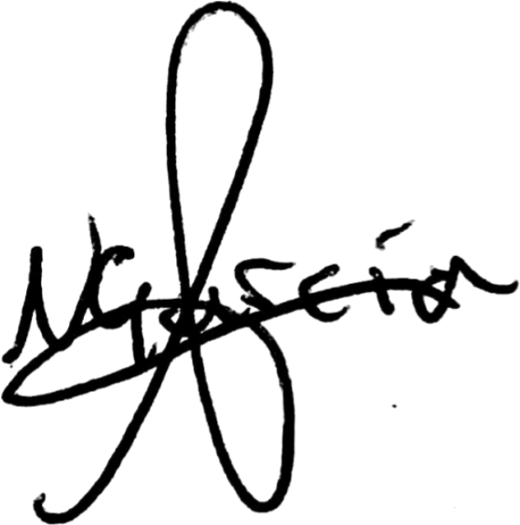 (campo obligatorio para iniciar la tramitación)

FECHA:  21 / 7 / 2021

FIRMA SOLICITUD[2]

1. **INFORMACIÓN RELATIVA A LOS DATOS DE CARÁCTER PERSONAL**

   De conformidad con lo que dispone la legislación vigente en materia de protección de datos, se le comunica que la Universidad de Alicante tratará los datos aportados con la finalidad de registrar, controlar y gestionar las tesis doctorales presentadas en la Universidad de Alicante y su defensa por medios virtuales.

   La base de legitimación de este tratamiento se basa en el cumplimiento de una misión realizada en interés público o en el ejercicio de los poderes públicos conferidos a la Universidad de Alicante.

   En el marco de los tratamientos mencionados, sus datos no podrán ser cedidos, salvo obligación legal.

   Le informamos que puede ejercer sus derechos en relación con el tratamiento de sus datos personales de acceso, rectificación y supresión, entre otros, mediante solicitud dirigida a la Gerencia de la Universidad en el Registro General de la Universidad de Alicante, o bien a través de su Sede electrónica ([https://seuelectronica.ua.es](https://seuelectronica.ua.es/))

   Puede consultar la información adicional y detallada sobre Protección de datos, sus derechos y la Política de Privacidad de la Universidad de Alicante en el siguiente enlace: <https://seuelectronica.ua.es/es/privacidad.html>.
2. FIRMA DEL DOCUMENTO: Preferentemente se firmará mediante certificado electrónico. En caso de que esto no sea posible, deberá imprimir el documento y firmarlo manualmente. Posteriormente deberá escanearlo en pdf para ser incluido junto con la solicitud de registro de tesis que presenta el doctorando o la doctoranda. El documento original deberá adjuntarse junto con el ejemplar de tesis debidamente encuadernado.